LAPORAN
PRAKTIK KERJA LAPANGAN
Diajukan sebagai salah satu tugas untuk Praktek Kerja Lapangan pada Kompetensi Keahlian Rekayasa Perangkat Lunak Sekolah Menengah Kejuruan Negeri 2 Subang
Tugas Akhir
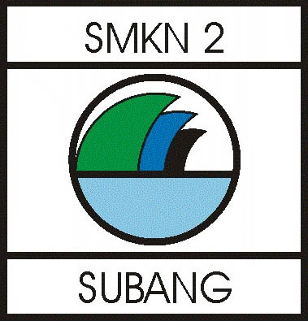

Disusun Oleh:
Aida Mohamad A. S | 2324310
Maysya Oktavia Pratiwi | 2324324
Nabila Citra Dwiyantika L | 2324328
Neng Dwi Milaningrum | 2324331
Rizki Aryanto | 2324334
Rizwar Rismara | 2324335
REKAYASA PERANGKAT LUNAK
SEKOLAH MENENGAH KEJURUAN NEGERI 2 SUBANG
2025

LEMBAR PENGESAHAN

Diajukan sebagai syarat untuk menyelesaikan tugas akhir tingkat XII Rekayasa Perangkat Lunak (RPL) di Sekolah Menengah Kejuruan Negeri 2 Subang.
Subang, 21 November 2025.
Mengetahui,

Pembimbing Sekolah, | Pembimbing Industri,
Ikeviana Kharismilla, S.Pd  NIP. 198601122022212024 | Siti Chotidjah, S.SiT,  NIP. 19750720199403 2 001

Menyetujui,
Ketua Konsentrasi Keahlian,

Yayat Sukendar, S.Kom
NIP. -

KATA PENGANTAR

Puji dan Syukur kita panjatkan kehadirat Allah SWT atas rahmat hidayah dan karunia-Nya kepada kami, sehingga penulis dapat menyelesaikan laporan hasil pelaksanaan Praktik Kerja Lapangan. Laporan ini kami buat atas pengalaman PKL yang dilaksanakan di Agraria Tata Ruang / Badan Pertanahan Nasional.
Tentunya pelaksanaan PKL dan penyusunan laporan tidak akan berjalan dengan lancar tanpa bimbingan dari pihak-pihak yang terkait, untuk itu pada kesempatan ini penulis mengucapkan banyak terimakasih kepada:
- Allah SWT yang telah memberikan nikmat sehat sehingga kami dapat melaksanakan PKL.
- Kedua orang tua yang telah merestui dan mendoa’kan kami, sehingga kami dapat menuntaskan proses PKL.
- Deden Suryanto, S.Pd., M.Pd. selaku Kepala SMK Negeri 2 Subang yang telah memberikan izin kepada kami untuk melaksanakan PKL.
- Yayat Sukendar, S.Kom. selaku Kepala Program Studi Keahlian Rekayasa Perangkat Lunak (RPL) yang sudah membantu kami mendapatkan tempat PKL di Kantor Pertanahan Kabupaten Subang sebagai sarana untuk belajar dan praktik.
- Ikeviana Kharismilla, S.Pd. selaku wali kelas sekaligus pembimbing kami disekolah yang tidak pernah lelah memberikan motivasi kepada kami.
- Semua pihak yang tidak mungkin disebutkan satu persatu yang telah membantu segala proses pembuatan laporan ini.
Kami menyadari sepenuhnya bahwa penulisan laporan ini masih banyak kekurangan. Oleh karena itu, kami sangat mengharapkan kritik dan saran yang bersifat membangun untuk kesempurnaan laporan PKL ini.

Subang, 21 November 2025

DAFTAR ISI

LEMBAR PENGESAHAN i
KATA PENGANTAR ii
DAFTAR ISI iii
DAFTAR GAMBAR v
DOKUMENTASI KEGIATAN v
DAFTAR TABEL vi
BAB I PENDAHULUAN 1
  - Latar Belakang 1
  - Tujuan PKL 1
  - Manfaat PKL 2
  - Tempat PKL 2
  - Jadwal Waktu PKL 3
  - Rumusan Masalah 3
  - Tujuan Masalah 3
BAB II TINJAUAN PUSTAKA 4
2.1 Sejarah Umum Kantor Pertanahan Kabupaten Subang 4
2.2 Visi, Misi, dan Slogan Kantor Pertanahan Kabupaten Subang 6
2.3 Struktur Organisasi Kantor Pertanahan Kabupaten Subang 7
2.4 Kegiatan Umum Kantor Pertanahan Kabupaten Subang 8
2.5 Tugas dan Fungsi Kantor Pertanahan Kabupaten Subang 9
2.6 Tugas dan Fungsi Utama 9
2.7 ERD 9
2.8 UML 10
2.9 Use Case Diagram 10
2.10 CDM 10
2.11 PDM 11
2.12 Class Diagram 11

BAB III PELAKSANAAN PKL, ANALISIS, DAN PERANCANGAN 12
3.1 Bidang Pelaksanaan Kerja 12
3.2 Kendala yang di Hadapi 13
3.3 Solusi 13
3.4 Basis Data 13
3.4.1 Definisi Entitas dan Deskripsi 13
3.5 Diagram ERD 16
3.6 Diagram CDM 16
3.7 UML 17
3.7.1 Use Case 17
3.7.1.1 Definisi Aktor 17
3.7.1.2 Use Case 18
BAB IV PROJECT PEMBUATAN APLIKASI 19
4.1 Gambaran Umum Project 19
4.2 Tujuan Pembuatan Aplikasi 19
4.3 Analisis Kebutuhan Sistem 19
4.3.1 Kebutuhan Non Fungsional 19
4.4 Implementasi Sistem 20
4.5 Pengujian Aplikasi 20
4.6 Hasil dan Pembahasan 20
4.7 Kendala Selama Pengerjaan 20
4.8 Solusi Permasalahan 21
4.9 Tampilan Aplikasi Absensi Siswa 21
BAB V PENUTUP 25
5.1 Kesimpulan 25
5.2 Saran 25
DAFTAR PUSTAKA 27
LAMPIRAN 28

DAFTAR GAMBAR

Gambar 2. 1 Struktur Organisasi 7
Gambar 3. 1 Diagram ERD 16
Gambar 3. 2 Diagram CDM 16
Gambar 3. 3 Use Case Diagram 18
Gambar 4.2 Tampilan Halaman Login 21
Gambar 4. 3 Tampilan Dashboard 22
Gambar 4.4 Tampilan Form Data Siswa 22
Gambar 4 5 Tampilan Absen Masuk dan Pulang 23
Gambar 4.6 Tampilan Form Tambah Siswa 23

DOKUMENTASI KEGIATAN

Dokumentasi 1.9 Kegiatan Memeriahkan HUT RI 28
Dokumentasi 1.10 Kegiatan Idul Adha 28
Dokumentasi 1.11 Upacara HUT RI 28
Dokumentasi 1.12 Kegiatan Clean Up Day 28
Dokumentasi 1.13 Kegiatan Apel Pagi 29
Dokumentasi 1.14 Monitoring Pihak Sekolah ke Instansi 29
Dokumentasi 1.15 Sholat Berjama’ah 29
Dokumentasi 1.16 Olahraga Pick Ball 29
Dokumentasi 1.17 Aktivitas Dwi 30
Dokumentasi 1.18 Aktivitas Aida 30
Dokumentasi 1.19 Aktivitas Maysya 30
Dokumentasi 1.20 Aktivitas Rizwar 30
Dokumentasi 1.21 Aktivitas Rizki 30
Dokumentasi 1.22 Aktivitas Nabila 30

DAFTAR TABEL

Tabel 2.1 Tugas Ruangan Perorangan 8
Tabel 2.2 Definisi dan Deskripsi 15
Tabel 2.3 Definisi Aktor 17
Tabel 3.1 Implementasi Sistem 20
Tabel 3.2 Pengujian Aplikasi 20

BAB I
PENDAHULUAN

  - Latar Belakang
Praktik Kerja Lapangan (PKL) merupakan kegiatan pembelajaran di luar sekolah yang bertujuan untuk memberikan pengalaman kerja secara langsung kepada siswa. Melalui kegiatan PKL, siswa dapat memahami dan mempraktikkan ilmu yang telah dipelajari di sekolah serta mengembangkan keterampilan kerja sesuai kebutuhan dunia industri dan instansi pemerintahan
Badan Pertanahan Nasional (BPN) Kabupaten Subang merupakan instansi pemerintah yang memiliki tugas dalam bidang pertanahan, mulai dari pengukuran, pemetaan, pendaftaran tanah, hingga pelayanan administrasi pertanahan kepada masyarakat. Dengan lingkup kerja tersebut, BPN menjadi tempat yang tepat bagi siswa untuk mempelajari proses administrasi, pelayanan publik, serta teknologi informasi yang digunakan dalam pengelolaan data pertanahan.
Pelaksanaan PKL di BPN Kabupaten Subang diharapkan dapat memberikan wawasan, pengalaman nyata, dan keterampilan baru kepada siswa, sehingga mampu meningkatkan kompetensi serta kesiapan menghadapi dunia kerja di masa depan.

1.2 Tujuan PKL
Tujuan dilaksanakannya kegiatan Praktik Kerja Lapangan ini antara lain sebagai berikut:
- Meningkatkan pengetahuan dan keterampilan siswa dalam menerapkan ilmu yang telah di pelajari disekolah ke dalam dunia kerja.
- Memberikan pengalaman langsung kepada siswa mengenai sistem kerja dan budaya kerja diinstansi pemerintahan.
- Mengembangkan kemampuan dalam bidang Rekayasa Perangkat Lunak, khususnya dalam pembuatan aplikasi berbasis website.
- Menghasilkan aplikasi absensi PKL berbasis web yang dapat membantu proses pencatatan kehadiran peserta PKL di Kantor Pertanahan Kabupaten Subang.
- Menumbuhkan sikap disiplin, tanggung jawab, dan etos kerja profesional dalam melaksanakan tugas di lingkungan kerja.

1.3 Manfaat PKL
Manfaat yang diperoleh dari pelaksanaan kegiatan Praktik Kerja Lapangan ini antara lain:
- Bagi siswa, kegiatan PKL memberikan kesempatan untuk menerapkan ilmu yang telah dipelajari, menambah pengalaman kerja, serta melatih kemampuan beradaptasi di lingkungan kerja yang sebenarnya.
- Bagi sekolah, kegiatan PKL dapat menjadi sarana untuk memperkuat hubungan dengan dunia kerja dan menilai sejauh mana kompetensi siswa dapat diterapkan dilapangan.
- Bagi instansi, pelaksanaan PKL dapat membantu dalam kegiatan operasional, terutama dengan adanya pengembangan aplikasi absensi berbasis website yang dapat meningkatkan efisiensi kerja.
- Sebagai bahan evaluasi bagi siswa untuk mengetahui kemampuan, kelebihan, dan kekurangan dalam bidang yang ditekuni agar dapat menjadi bekal dalam dunia kerja setelah lulus nanti.

1.4 Tempat PKL
Praktikan melaksanakan Praktik Kerja Lapangan (PKL) di Instansi Negeri yaitu Badan Pertanahan Nasional, dan ditempatkan. Berikut uraian informasi mengenai tempat pelaksanaan program.
Nama Instansi : ATR/BPN (Kantor Pertanahan Kabupaten Subang .
Alamat : Jl. Mayjen Sutoyo Siswomiharjo No.44, Kelurahan -
Karanganyar, Kecamatan Subang, Kabupaten Subang
Telepon : (0260) 411025 Email : kab-subang@atr/bpn.go.id

Praktikan memilih Badan Pertanahan Nasional sebagai tempat Praktik Kerja Lapangan (PKL) karena:
- Relevan dengan Bidang Studi
BPN merupakan instansi pemerintah yang menangani urusan pertanahan, sehingga sangat relevan untuk mempelajari administrasi, pengukuran tanah, sertifikasi, dan tata ruang.
- Akses ke Data dan Teknologi Pertanahan
Di BPN tersedia berbagai aplikasi dan teknologi modern terkait pemetaan, basis data tanah, dan layanan digital. Ini menjadi kesempatan untuk meningkatkan keterampilan teknologi.

1.5 Jadwal Waktu Praktik Kerja Lapangan
Waktu pelaksanan Praktik Kerja Lapangan kurang lebih enam bulan, terhitung sejak tanggal 22 april 2025 sampai dengan tanggal 17 oktober 2025, setiap harinya bekerja mulai pukul 08.00 s/d 16.00 di Kantor Pertanahan Kab. Subang.

1.6 Rumusan Masalah
- Bagaimana mengurangi kesalahan pencatatan (human error) yang sering terjadi pada system manual, serta meningkatkan akurasi dan konsisten data?
- Bagaimana menciptakan sistem manajemen absensi siswa berbasis web yang dapat membantu guru dalam melakukan pencatatan dan analisis datadengan lebih efisien dan tepat wakttu?

1.7 Tujuan Masalah
- Mengurangi kesalahan manusia (human error) dalam pencatatan dengan menyediakan sistem yang akurat dan konsisten.
- Menciptakan sistem manajemen yang dapat membantu guru dalam melakukan pencatatan dan analisis data dengan lebih mudah dan tepat waktu.

BAB II
TINJAUAN PUSTAKA

2.1 Sejarah Umum Kantor Pertanahan Kabupaten Subang
Sebelumnya pelayanan pertanahan untuk wilayah subang dilayani di Purwakarta, sejak terjadi pembagian wilayah Kabupaten Subang dan Purwakarta dengan dikeluarkannya Undang-Undang No.4 Tahun 1968, pelayanan pertanahan di wilayah Kabupaten Subang dapat dilayani di Kabupaten Subang. Pada tahun 1972 kedua kantor tersebut dilebur dan digabung menjadi satu berdasarkan Keputusan Menteri Dalam Negeri Nomor: 88 Tahun 1972. Gabungan kedua kantor tersebut dinamakan Sub Direktorat Agraria dan bernaung dibawah Departemen Dalam Negeri. Kantor Agraria Daerah menjadi seksi Hak-Hak Atas Tanah dan Seksi Pendaftaran Tanah.
Pimpinan Sub Direktorat Agraria memiliki pangkat lebih tinggi dari Kantor Agraria Daerah dan Kantor Pendaftaran Tanah atau Kadaster. Atas dasar Surat Keputusan Menteri Dalam Negeri nomor : 133 Tahun 1987 tanggal 11 Agustus 1978, Kantor Sub Direktorat Agraria Kabupaten diubah menjadi Kantor Agraria Kabupaten yang terdiri dari beberapa seksi, antara lain Seksi Pengurusan Hak-Hak. Atas Tanah (PHT) ; Seksi Pendaftaran Tanah, Seksi Landreform, Seksi Tata Guna Tanah dan Sub Bagian Tata Usaha.
Pada tahun 1988 berdasarkan Keppres No. 26 Tahun 1988 Direktorat Jenderal Agraria yang dulu dibawah Departemen Dalam Negeri ditingkatkan menjadi Badan Pertanahan Nasional di tingkat pusat. Adapun Kantor Direktorat Agraria yang ada di tingkat provinsi menjadi Kantor Wilayah Badan Pertanahan Nasional Privinsi, di tingkat Kabupaten / Kotamadya yang dulu namanya Kantor Agraria Kabupaten / Kotamadya menjadi Kantor Pertanahan Kabupaten / Kotamadya.
Badan Pertanahan Nasional ( BPN ) adalah suatu lembaga pemeritah Non Departemen yang di bentuk pada tanggal 19 juli berdasarkan Keputusan Presiden No : 26 Tahun 1988, Badan Pertanahan Nasional merupakan peningkatan dari -Dirjen Agraria Departemen dalam Negeri. Peningkatan status ini didasarkan pada kenyataan bahwa tanah tidak lagi sekedar masalah agrarian yang selama ini kita kenal dengan pertanian. Tanah telah berkembang pesat menjadi masalah sektoral yang mempunyai dimensi Hankam ( Multidimensional ).
Tugas yang sedemikian luas tersebut terlalu besar untuk dilakukan oleh Badan Direktorat Jendral pada suatu Departemen untuk itu didirikan Badan Pertanahan Nasional dengan tugas membantu Presiden dalam mengelola dan mengembangkan Administrasi Pertanahan baik berdasarkan Undang-Undang Pokok Agraria maupun peraturan Perundang-Undangan dan Pemilik Tanah. Bahwa kemampuan pemerintah dalam hal ini Badan Pertanahan Nasional (BPN) untuk menyelenggarakan pelayanan pendaftaran tanah sudah mengadakan terobosan-terobosan guna membantu masyarakat yang belum mendaftarkan tanahnya melelui Proyek-Proyek Ajudikasi yang pendanaannya di bantu oleh Bank Dunia,Proyek Nasional (Prona),Proyek Redistribusi,Proyek P3HT yang pendanaannya di bantu oleh APBN dan proyek-proyek lainnya yang ditunjang oleh peralatan Pengukuran dan Administrasi pendaftaran tanahnya telah mengunakan komputerisasi. Untuk mengimbangi keinginan masyarakat yang semakin meningkat guna mendapatkan kepastian hukum dari tanah miliknya berupa sertifikat hak atas tanah.
Selain itu peraturan-peraturan serta prosedur kerja untuk penerbitan sertifikat sudah sesuai dengan zaman sehingga ada kesan seolah-olah Badan Pertanahan Nasional (BPN) lambat dalam melayani masyarakat. Dilain pihak menunjukan bahwa masalah pertanahan juga semakin meningkat ditandai dengan adanya pengaduan-pengaduan dari masyarakat bahkan seringkali masyarakat mengajukan gugatan ke Pengadilan dengan mendudukan BPN sebagai pihak tergugat. Oleh karena itu pengelolaan administrasi pertanahan secara cermat dengan tetap mengacu kepada peraturan perundang-undangan Badan Pertanahan Nasional. Kantor Pertanahan Kabupaten Subang yang merupakan basis terdepan secara langsung memberikan pelayanan harus menyelenggarakan fungsi dan tugas secara terpadu dan senantiasa melakukan koordinasi dengan instansi terkait agar pelayanan yang diberikan benar-benar akurat.
Kantor Pertanahan Kabupaten Subang adalah instansi vertikal dari Badan Pertanahan Nasional yang berada dibawah dengan bertanggung jawab langsung kepada kantor wilayah Badan Pertanahan Nasional Provinsi Jawa Barat. Dalam pelaksanaan tugasnya secara teknis operasional yang dikoordinasikan oleh Bupati KDH TK II Subang selaku kepala wilayah sesuai dengan keputusan kepala Badan Pertanahan Nasional No. 1 Tahun 1989.
Jangkauan permasalahan keagrariaan/pertanahan yang bersifat lintas sektoral dan multi dimensional yang semakin kompleks dan dinamis menuntut kemantapan kelembagaan pertanahan dan agrarian perlu diperkuat dan dikembangkan guna meningkatkan kriterianya. Kantor Pertanahan Kabupaten Subang dalam melaksanakan tugas dan fungsinya Badan Pertanahan Nasional dilingkungan kerja secara cepat tepat dan koefisien sebagaimana dikehendaki dalam peraturan kepala BPN Nomor 1 Tahun 1989 tanggal 31 Januari.

2.2 Visi, Misi, dan Slogan Kantor Pertanahan Kabupaten Subang
Visi:
“Terwujudnya penataan ruang dan pengelolaan pertanahan yang terpercaya dan berstandar dunia dalam melayani masyarakat untuk mendukung tercapainya: Indonesia maju yang berdaulat, mandiri dan berkepribadian berlandaskan gotong royong.”
Misi:
- Menyelenggarakan Penataan Ruang dan Pengelolaan Pertanahan yang Produktif, Berkelanjutan, dan Berkeadilan.
- Menyelenggarakan Pelayanan Pertanahan dan Ruang yang Berstandar Dunia.
Slogan
Moto: “Melayani, Profesional, Terpercaya.”

2.3 Stuktur Organisasi Kantor Pertanahan Kabupaten Subang
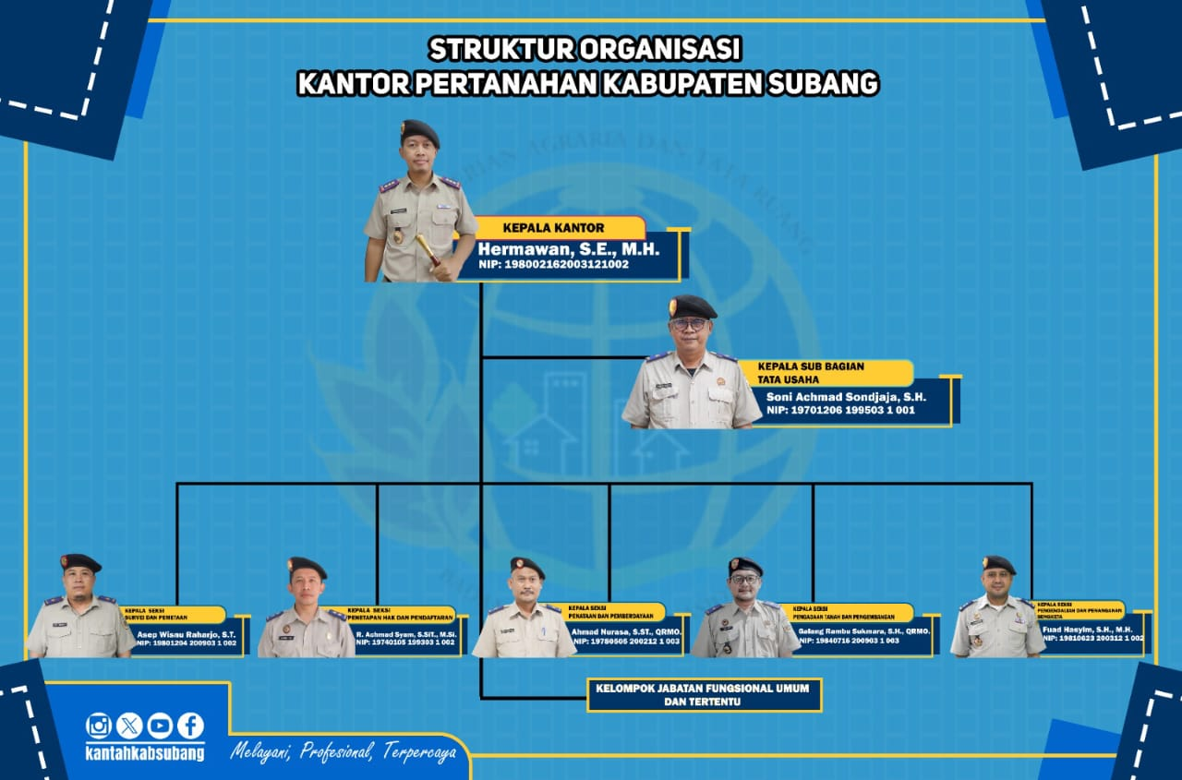
Gambar 2.1 Struktur Organisasi
Struktur organisasi adalah suatu susunan dan hubungan antara tiap bagian serta posisi yang ada pada suatu organisasi atau perusahaan dalam menjalankan kegiatan operasuonal untuk mencapai tujuan yang diharapkan. Berikut ini adalah struktur organisasi yang ada dalam Kantor Pertanahan Nasional adalah sebagai berikut :
- Kepala Kantor : Hermawan S.E., M.H.
- Kepala Subbag TU : Soni Achmad Sondjaja, S,H.
- Kepala Seksi Survei Dan Pemetaan : Asep Wisnu Raharjo, S.T.
- Kepala Seksi Penetapan Hak dan Pendaftaran : R. Achmad Syam, S.SIT., M.SI.
- Kepala Seksi Penetaan dan Pemberdayaan : Ahmad Nurasa, S.ST.,QRMO.
- Kepala Seksi Pemisahan Tanah dan Pengembangan : Galang Rambu Sukmara, S.H., QRMO.
- Kepala Seksi Pengendalian dan Penanganan Sengketa : Fuad Hasyim, S.H., M.H.

2.4 Kegiatan Umum Kantor Pertanahan Kabupaten Subang
Kegiatan umum Kantor Pertanahan Kabupaten Subang meliputi pelayanan pertanahan (seperti pendaftaran dan sertifikasi), pelaksanaan program pemerintah (misalnya redistribusi tanah dan PTSL), pemetaan dan survei, pengelolaan tanah negara, penanganan sengketa, serta kegiatan internal seperti apel pagi, sosialisasi, dan pemusnahan dokumen tidak terpakai.
Selain itu kegiatan yang sering kita lakukan saat praktik kerja lapangan diantaranya mempunyai tugas pokok adalah menerima, memeriksa, memutus dan menyelesaikan sengketa Perkara di Tingkat Pertama sesuai dengan peraturan Perundang-undangan yang berlaku.
Adapun tugas perorangan kami diantaranya:

Nama | Tugas
Aida Mohamad A.S | Alih media surat ukur
Maysya Oktavia Pratiwi | Mencatat nomor berkas warkah dan buku tanah (Hak Milik dan Hak Guna Bangunan) serta menginput untuk diserahkan ke arsip.
Nabila Citra Dwiyantika L | Mencatat nomor berkas warkah dan buku tanah (Hak milik, Hak Guna Bangunan dan Hak Tanggungan) serta menyusun warkah, wakaf dan buku tanah kedalam album.
Neng Dwi Milaningrum | Mendata surat masuk, laporan bulanan, rekap absen pegawai, dan informasi lainnya.
Rizwar Rismara | Tim PTSL dan rekap arsip warkah
Rizki Aryanto | Mencatat nomor berkas warkah dan buku tanah (Hak milik, Hak Guna Bangunan dan Hak Tanggungan) serta menyusun warkah, wakaf dan buku tanah kedalam album.
Tabel 2. 1 Tugas Ruangan Perorangan

2.5 Tugas dan Fungsi Kantor Pertanahan Kabupaten Subang
Tugas utama Kantor Pertanahan Kabupaten Subang adalah melaksanakan sebagian tugas di tingkat kabupaten, seperti survei dan pemetaan, penetapan hak dan pendaftaran tanah, penataan pertanahan, pengadaan tanah, serta penanganan sengketa dan konflik pertanahan.

2.6 Tugas dan Fungsi Utama
- Perencanaan dan Adminitrasi: Menyusun rencana, program, anggaran, dan pelaporan.
- Survei dan Pemetaan: Melakukan survei, pengukuran, dan pemetaan bidang tanah serta pemeliharaan data pemetaan.
- Penetapan dan Pendaftaran: Melaksanakan penetapan hak atas tanah dan pendaftaran tanah.
- Pengadaan dan Pengembangan: Melaksanakan pengadaan tanah untuk pembangunan dan pengembangan pertanahan.
- Pengendalian dan Penyelesaian Sengketa: Mengendalikan, menangani sengketa, konflik, dan perkara pertanahan.
- Modernisasi Pelayanan: Melaksanakan modernisasi pelayanan pertanahan berbasis elektronik.
- Reformasi Birokrasi: Melaksanakan reformasi birokrasi dan menangani pengaduan masyarakat.
- Dukungan Administrasi: Memberikan dukungan administrasi kepada seluruh unit organisasi di Kantor Pertanahan.

2.7 ERD
ERD (Entity Relationship Diagram) atau diagram hubungan antar entitas adalah diagram yang digunakan untuk perancangan suatu database dan menunjukan relasi antar objek atau entitas beserta atribut-atributnya secara detail. Keberadaan sistem Entity Relationship Diagram sangat penting dalam mengelola data. Bentuknya seperti diagram yang menjelaskan hubungan antar objek data. Komponen umum penyusun ERD:
1. Entitas (Entity)
2. Atribut (Field)
3. Relasi (Relation

2.8 UML
UML (Unified Modelling Language) adalah suatu metode dalam pemodelan secara visual yang digunakan sebagai sarana perancangan sistem berorientasi objek. Awal mulanya, UML diciptakan oleh Object Management Group dengan versi awal 1.0 pada bulan Januari 1997. UML juga dapat didefinisikan sebagai suatu bahasa standar visualisasi, perancangan, dan pendokumentasian sistem, atau dikenal juga sebagai bahasa standar penulisan blueprint sebuah software.

2.9 Use Case Diagram
Use Case Diagram adalah satu dari berbagai jenis diagram UML (Unified Modelling Language) yang menggambarkan hubungan interaksi antara sistem dan aktor. Use Case dapat mendeskripsikan tipe interaksi antara pengguna sistem dengan sistemnya.

2.10 CDM
Conceptual Data Model (CDM) atau model konsep data merupakan konsep yang berkaitan dengan pandangan pemakai terhadap data yang disimpan dalam basis data. CDM dibuat sudah dalam bentuk tabel-tabel tanpa tipe data yang menggambarkan relasi antar tabel untuk keperluan implementasi ke basis data. CDM merupakan hasil penjabaran lebih lanjut dari ERD. Ada aturan-aturan yang harus diikuti dalam melakukan konversi ERD menjadi CDM.
- CDM dalam penerapannya dapat disamakan dengan ERD yang fungsinya memang sama yaitu memodelkan struktur logika dari basis data.
- CDM dipakai untuk menggambarkan secara detail struktur basis data dalam bentuk logika.
- CDM terdiri dari objek yang tidak diimplementasikan secara langsung kedalam basis data yang sesungguhnya.

2.11 PDM
Physical Data Model (PDM) menggambarkan cara data akan disimpan secara fisik di dalam basis data, termasuk pemilihan tipe data, indeks, partisi, dan pengaturan fisik lainnya.
- PDM merupakan representasi fisik dari database yang akan dibuat dengan mempertimbangkan DBMS yang akan digunakan. PDM dapat dihasilkan (di-generate) dari CDM yang valid.
- PDM dalam penerapannya dapat disamakan dengan Skema Relasi yang fungsinya adalah memodelkan struktur fisik dari suatu basis data.
- PDM merupakan gambaran secara detail suatu basis data dalam bentuk fisik.
- PDM memperlihatkan struktur penyimpanan data yang benar pada basis data yang digunakan.

2.12 Class Diagram
Class Diagram adalah jenis diagram struktur statis dalam UML yang menggambarkan struktur sistem dengan menunjukkan sistem class, atributnya, metode, dan hubungan antar objek.

BAB III
PELAKSANAAN PKL, ANALISIS DAN PERANCANGAN

3.1 Bidang Pelaksanaan Kerja
Lokasi Praktikan melaksanakan Praktik Kerja Lapangan (PKL) yaitu di Kantor Pertanahan yang beralamatkan di Jl. Mayjen Sutoyo Siswomiharjo No.44, Kelurahan Karanganyar, Kecamatan Subang, Kabupaten Subang, Provinsi Jawa Barat. Selama menjalankan Praktik Kerja Lapangan, Praktikan di tempatkan di Sub Bagian Kepegawaian, yang sifat pekerjaan nya khusus menagani data milik pegawai di Badan Pertanahan Nasional.
Jenis pekerjaan yang dilakukan Praktikan berkaitan dengan bidang kearsipan, Pendaftaran hak PTSL (Pendaftaran Tanah Sistematis Lengkap), dan Pengukuran. Adapun uraian pekerjaan yang Praktikan lakukan selama kurang lebih enam bulan adalah sebagai berikut :
- Bidang Kearsipan
Bidang kearsipan tanah meliputi pengelolaan arsip, seperti arsip buku tanah, surat ukur, dan warkah, yang mencakup penyimpanan, pemeliharaan, dan pengolahan dokumen-dokumen pertanahan untuk menjamin keabsahan legalitas dan mendukung penyelesaian sengketa Pendaftaran Hak
Mencatat status hak yang didaftar (misalnya, Hak Milik, Hak Guna Bangunan, Hak Pakai) mencatat siapa pemegang haknya (subjek hak).
Mencatat setiap perubahan atau peralihan hak yang terjadi, seperti jual beli, waris, atau lelang.
- PTSL (Pendaftaran Tanah Sistematis Lengkap)
Bidang tanah yang dicakup dalam Program Pendaftaran Tanah Sistematis Lengkap (PTSL) meliputi seluruh bidang tanah tanpa terkecuali di wilayah Indonesia, baik yang sudah memiliki sertifikat maupun yang belum, dan mencakup berbagai jenis hak seperti hak milik, hak guna bangunan, hak guna usaha, hak pakai, tanah wakaf, dan tanah aset pemerintah maupun masyarakat. Program ini bertujuan untuk memberikan kepastian hukum atas kepemilikan tanah secara sistematis dan terorganisir.
- Pengukuran
Bidang pengukuran tanah meliputi penetapan batas tanah, penentuan lokasi dan luas, serta pembuatan peta bidang tanah dan surat ukur.

3.2 Kendala yang dihadapi
- Adaptasi dengan sistem kerja instansi.
- Adapun dokumen yang harus diolah secara manual.
- Keterbatasan waktu.

3.3 Solusi
- Meningkatkan ketelitian dan manajemen waktu.
- Mempelajari prosedur lebih awal sebelum PKL.
- Bagi intansi perlu peningkatan digitalisasi arsip.

  - Basis Data
    - Definisi Entitas dan Deskripsi
No | Entitas | Atribut
1 | User | id  Atribut yang menjadi Primary Key untuk  mengidentifikasi setiap pengguna secara unik.
User Name
Nama pengguna unik yang digunakan untuk login.
Password
Kata sandi terenkripsi untuk autentikasi pengguna.
Create_at
Tanggal dan waktu yang di buat
Update_at
Tanggal dan waktu diperbarui
2 | Absensi | Id  Atribut yang menjadi Primary Key untuk mengidentifikasi setiap data absensi secara unik.
Siswa_id
Atribut Foreign Key yang menghubungkan data absensi dengan data siswa yang melakukan absen.
Tanggal
Tanggal ketika siswa melakukan absensi.
Jam_masuk
Waktu saat siswa melakukan absensi masuk.
Jam_Pulang
Waktu saat siswa melakukan absensi pulang.
Keterangan
Informasi tambahan seperti hadir, izin, sakit, atau alfa.
Foto
Foto yang diambil saat absensi sebagai bukti autentik.
Created_at
Tanggal dan waktu ketika data absensi dibuat secara otomatis oleh sistem.
Update_at
Tanggal dan waktu ketika data absensi terakhir diperbarui oleh sistem

3 | Siswa | Nis  Nomor Induk Siswa yang menjadi identitas unik setiap siswa.
Nama
Nama lengkap siswa yang terdaftar di sistem.
Kelas
Kelas tempat siswa belajar, misalnya: X, XI, XII.
Jurusan
Program keahlian atau jurusan siswa, seperti RPL, dll.
Jenis_kelamin
Jenis kelamin siswa, misalnya: Laki-laki atau Perempuan.
Created_at

Tanggal dan waktu ketika data siswa ditambahkan ke sistem.

Update_at
Tanggal dan waktu terakhir kali data siswa diperbarui.
Tabel 2.2 Definisi dan Deskripsi

3.5 Diagram ERD
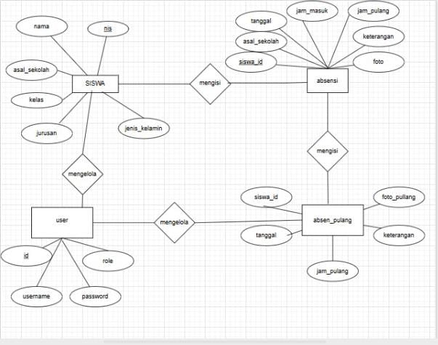
Gambar 3. 1 Diagram ERD
3.6 Diagram CDM
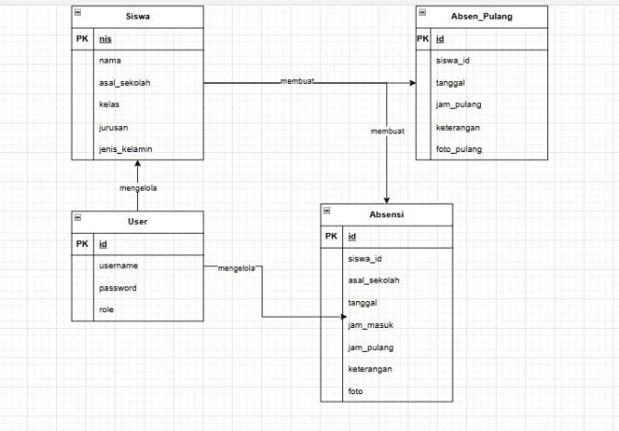
Gambar 3. 2 Diagram CDM

3.7 UML
UML (Unified Modelling Language) adalah salah satu standar bahasa yang banyak digunakan di dunia industri untuk mendefinisikan requirement, membuat analisis dan desain, serta menggambarkan arsitektur dalam pemrograman berorientasi objek.
    - Use Case
3.7.1.1 Defisini Aktor
No | Aktor | Deskripsi
1 | Admin | Admin adalah pengguna yang memiliki akses penuh terhadap seluruh fitur sistem. Admin bertanggung jawab dalam mengelola data siswa, kelas, jurusan, dan melihat laporan absensi.
2 | Siswa | Siswa adalah pengguna yang melakukan proses absensi melalui sistem, baik saat masuk maupun pulang.
3 | Pihak Instansi | Pihak Instansi adalah pengguna yang memantau kehadiran siswa pada kelas tertentu.
Tabel 2. 3 Definisi Aktor

3.7.1.2 Use Case Diagram
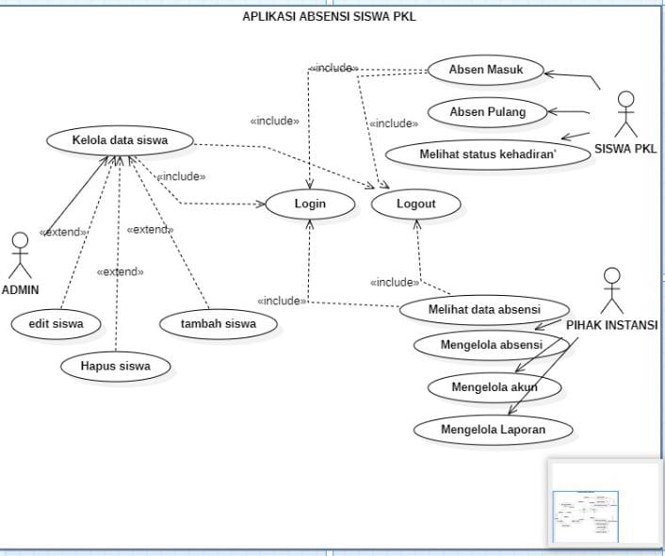
Gambar 3. 3 Use Case Diagram

BAB IV
PROJECT PEMBUATAN APLIKASI

4.1 Gambaran Umum Project
Project yang dibuat pada kegiatan Praktik Kerja Lapangan (PKL) ini adalah Aplikasi Absensi Siswa berbasis digital yang bertujuan untuk mempermudah proses pencatatan kehadiran siswa di lingkungan sekolah. Aplikasi ini dirancang agar dapat digunakan oleh siswa, guru, dan admin dengan sistem terkomputerisasi sehingga data absensi menjadi lebih akurat, cepat, dan mudah diakses.
Aplikasi ini merupakan solusi dari sistem absensi manual yang masih menggunakan kertas, yang sering menimbulkan kendala seperti kehilangan data, kesalahan pencatatan, dan lambatnya proses rekapitulasi.

4.2 Tujuan Pembuatan Aplikasi
Tujuan dari pembuatan aplikasi ini antara lain:
- Mempermudah guru dalam melakukan pencatatan kehadiran siswa.
- Memastikan data absensi tersimpan secara digital dan terstruktur.
- Memberikan akses bagi siswa untuk melihat riwayat absensi secara mandiri.
- Menyediakan laporan absensi yang dapat diekspor oleh admin sekolah.
- Meminimalisir penggunaan kertas (paperless) dan mengurangi kesalahan pencatatan.

4.3 Analisis Kebutuhan Sistem

4.3.1 Kebutuhan Non-Fungsional
- User Friendly :Antarmuka mudah dipahami.
- Responsive :Bisa dibuka di komputer maupun ponsel.
- Keamanan Data :Data absensi dilindungi dengan sistem login
- Backup Data :Data tersimpan dalam database.

4.4 Implementasi Sistem
Aplikasi dibangun menggunakan:
Komponen | Teknologi
Bahasa Pemrograman | HTML, PHP, LARAVEL 12
Database | MySQL
Tools | Visual Studio Code / XAMPP
Tabel 3. 1 Implementasi Sistem
contoh tampilan halaman :
- Halaman Login
- Halaman Dashboard Guru
- Halaman Riwayat Absensi Siswa
- Halaman Admin

4.5 Pengujian Aplikasi
Pengujian dilakukan dengan metode Black Box Testing, yaitu menguji fungsi-fungsi aplikasi.
No | Fungsi | Hasil
1. | Login | Berhasil
2. | Input Absensi | Data tersimpan
3. | Lihat Laporan | Muncul sesuai database
4. | Ajukan Izin | Notifikasi tampil
Tabel 3. 2 Pengujian Aplikasi

4.6 Hasil dan Pembahasan
Dengan adanya aplikasi absensi ini:
- Proses pencatatan absensi lebih cepat dan efisien.
- Data absensi tersimpan secara aman dalam database.
- Guru tidak perlu mengisi absen secara manual.
- Siswa dapat memonitor kehadirannya sendiri.

4.7 Kendala Selama Pengerjaan
Beberapa kendala yang ditemui:
- Akses database error saat proses integrasi.
- Kesalahan login akibat hashing password.
- Penyesuaian UI agar mudah digunakan.
- Keterbatasan Internet dan waktu.

4.8 Solusi Permasalahan
  - Melakukan debugging dan pengecekan koneksi database.
  - Menambahkan validasi login dan enkripsi password.
  - Mendesain ulang tampilan menggunakan UI yang responsif.
  - Bantuan dari ChatGPT dimanfaatkan untuk memperjelas konsep serta membantu penyusunan bahasa dalam project ini.

4.9 Tampilan Aplikasi Absensi Siswa
Bagian ini berisi tampilan antarmuka aplikasi yang telah berhasil dibuat. Berikut merupakan beberapa screenshot tampilan aplikasi Absensi Siswa:
- Tampilan Halaman Login
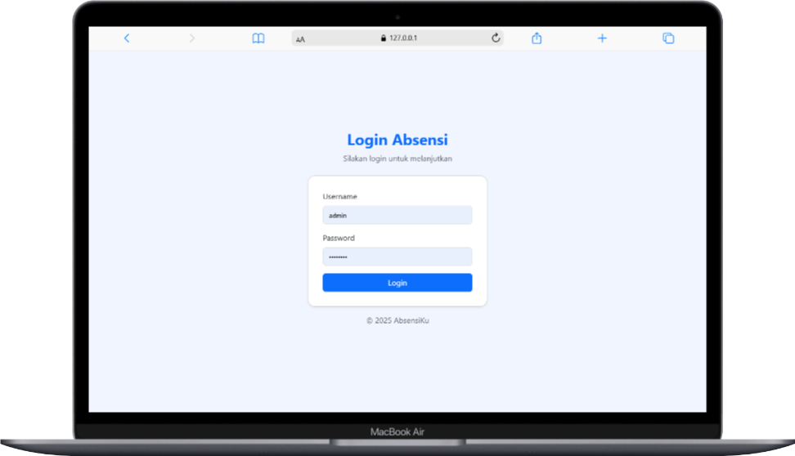
Gambar 4.2 Tampilan Halaman Login
Deskripsi:
Halaman ini digunakan oleh guru atau siswa untuk masuk ke sistem menggunakan username dan password yang telah terdaftar.

- Tampilan Dashboard
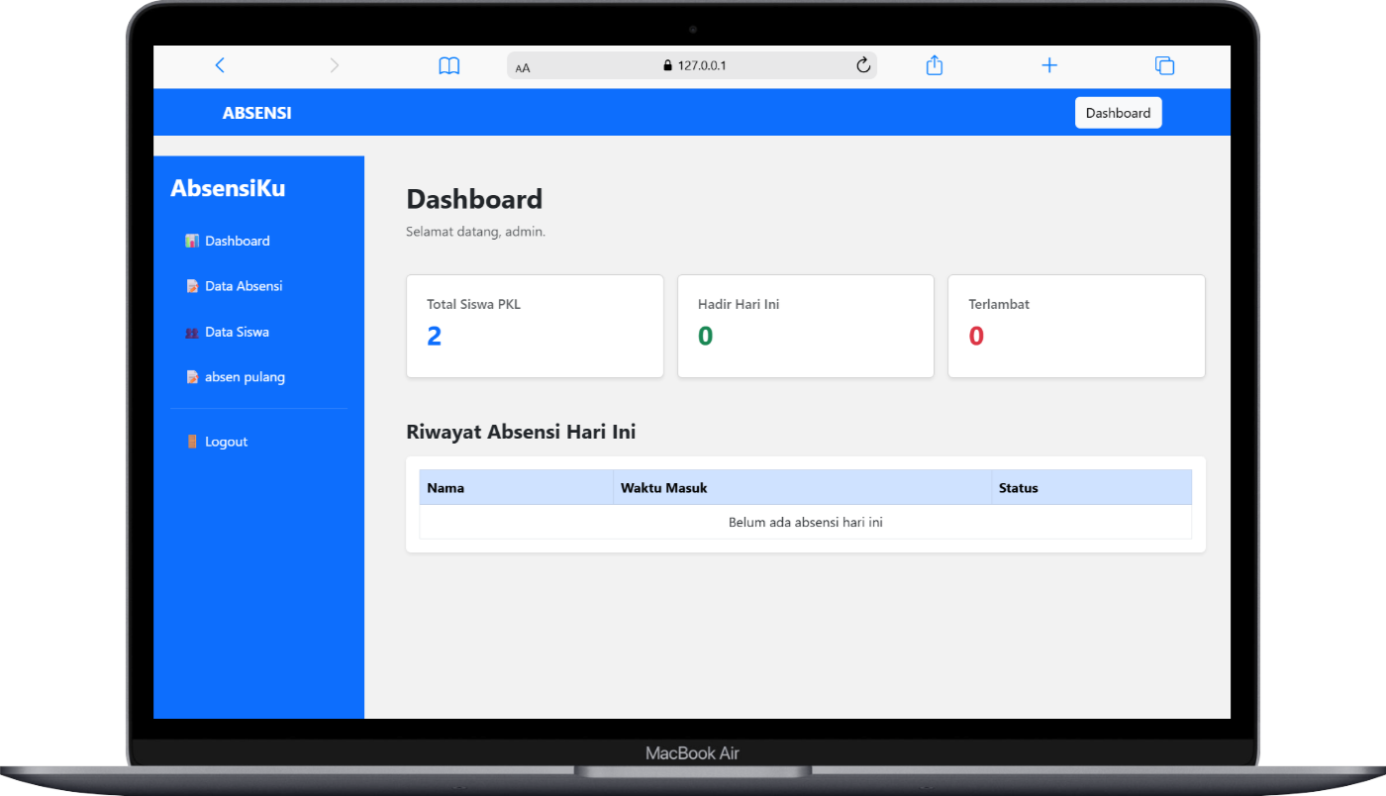
Gambar 4. 3 Tampilan Dashboard
Deskripsi:
Setelah berhasil login, guru akan melihat tampilan dashboard yang berisi menu pengambilan absensi, laporan, dan pengaturan akun.
- Tampilan Form Data Siswa
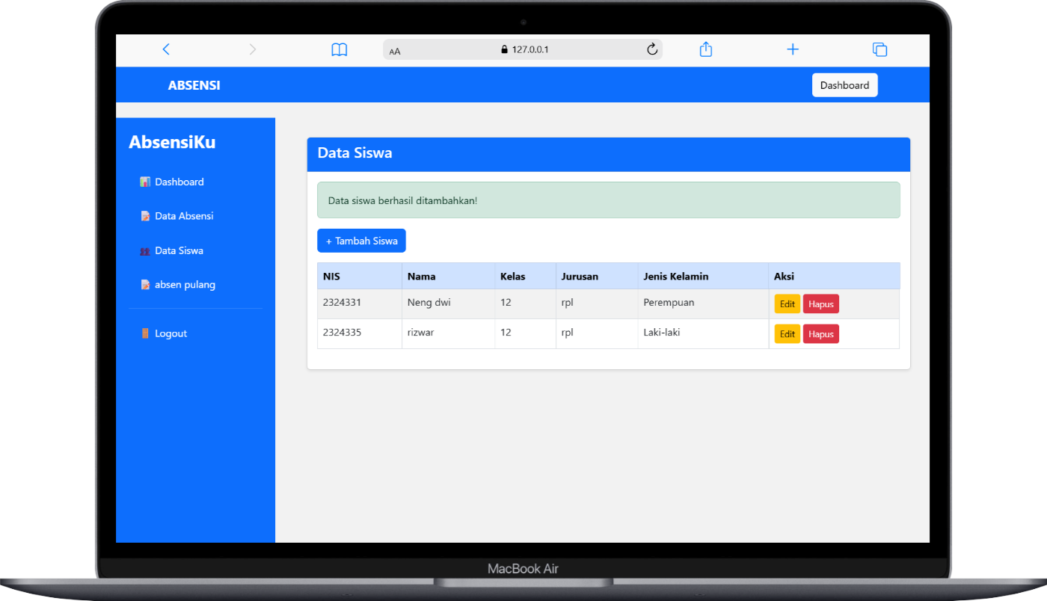
Gambar 4.4 Tampilan Form Data Siswa
Deskripsi:
Menu ini digunakan guru untuk mengisi kehadiran siswa berdasarkan kelas dan tanggal.

- Tampilan Absen Masuk dan Pulang
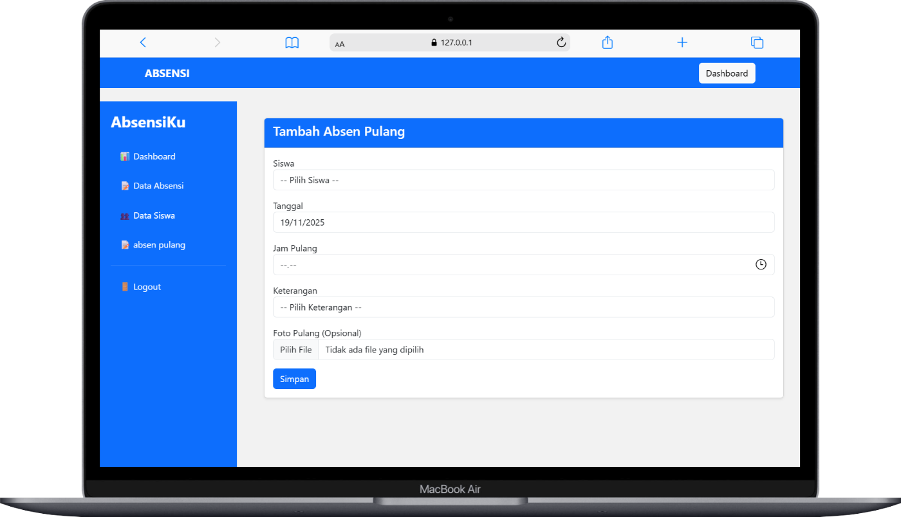
Gambar 4.5 Tampilan Absen Masuk dan Pulang
Deskripsi:
Halaman ini menampilkan riwayat absensi siswa yang dapat dilihat oleh siswa maupun guru.
- Tampilan Form Tambah Siswa
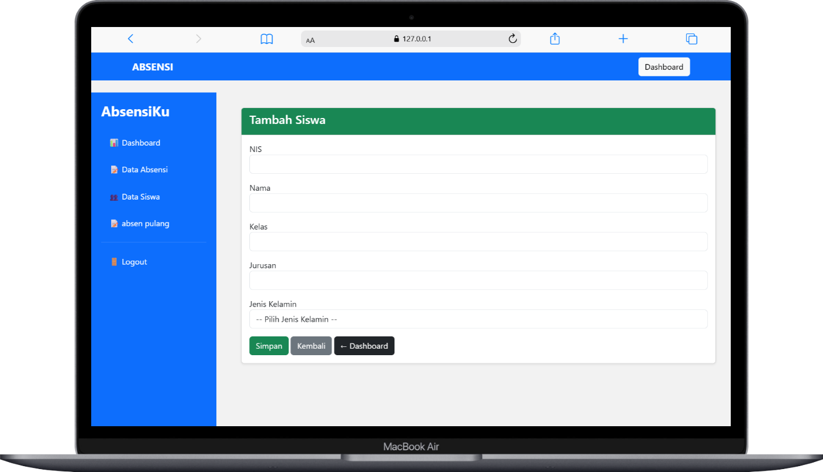
Gambar 4.6 Tampilan Tambah Siswa
Deskripsi:
Tampilan Tambah siswa Adalah halaman yang digunakan untuk menambahkan data siswa baru ke dalam sistem absensi. Pada halaman ini, admin dapat memasukkan informasi siswa secara lengkap sebelum disimpan ke database.
Halaman ini berisi beberapa form input, di antaranya:
- Nama Siswa: Kolom untuk mengisi nama lengkap siswa.
- NIS / Nomor Induk Siswa: Berfungsi sebagai identitas unik siswa di sekolah.
- Kelas : Admin dapat memilih kelas siswa, misalnya X, XI, atau -XII.
- Jurusan: Kolom pilihan untuk menentukan jurusan siswa seperti TKJ, RPL, AKL, dll.
- Jenis Kelami: Pilihan laki-laki atau perempuan.
- Alamat: Kolom opsional jika sekolah ingin menyimpan data alamat siswa.

BAB V

PENUTUP

5.1 Kesimpulan
Berdasarkan hasil kegiatan Praktik Kerja Lapangan (PKL) yang telah dilaksanakan di Kantor Pertanahan Kabupaten Subang penulis memperoleh pengalaman dan pengetahuan baru terutama dalam bidang pengembangan aplikasi berbasis digital. Melalui proses pengamatan, analisis, dan implementasi, penulis berhasil membuat Aplikasi Absensi Siswa yang berfungsi sebagai alat bantu dalam pengelolaan data kehadiran siswa.
Aplikasi ini mempermudah guru dalam melakukan pencatatan kehadiran, menyediakan akses bagi siswa untuk melihat riwayat absensi, serta membantu admin sekolah dalam menyimpan dan mengelola data absensi secara terstruktur. Dengan adanya aplikasi ini, proses rekap absensi menjadi lebih cepat, efisien, dan minim kesalahan dibandingkan metode manual.
Selain mendapatkan keterampilan teknis dalam pemrograman dan perancangan sistem, penulis juga memperoleh pengalaman kerja nyata seperti manajemen waktu, komunikasi, serta kerja sama tim saat menjalani PKL. Secara keseluruhan, kegiatan PKL ini memberikan manfaat besar, baik bagi penulis sebagai calon tenaga kerja maupun bagi instansi tempat pelaksanaan PKL.

5.2 Saran
Adapun saran yang dapat penulis sampaikan yaitu sebagai berikut:
- Saran untuk Aplikasi
- Aplikasi dapat dikembangkan menjadi versi mobile agar lebih mudah digunakan di smartphone.
- Perlu ditambahkan fitur notifikasi otomatis kepada orang tua siswa mengenai kehadiran anak.
- Sistem perlu dikembangkan agar mendukung integrasi dengan database sekolah secara real time.
- Keamanan data perlu ditingkatkan dengan enkripsi dan sistem backup berkala.
- Saran untuk Instansi Tempat PKL
- Disarankan untuk terus memberikan kesempatan praktik bagi siswa agar mendapatkan pengalaman kerja nyata.
- Pihak instansi diharapkan menyediakan bimbingan yang lebih intensif dan terstruktur bagi peserta PKL.
- Fasilitas dan sarana teknologi sebaiknya ditingkatkan untuk mendukung proses pelatihan dan praktik industri.
- Saran untuk Sekolah
- Kegiatan PKL sebaiknya dipersiapkan lebih awal agar siswa lebih siap dalam menghadapi dunia kerja.
- Pembekalan materi industri dan pemrograman perlu ditambah sebelum siswa diterjunkan ke lapangan.
- Sekolah disarankan menjalin lebih banyak kerja sama dengan instansi agar pilihan tempat PKL menjadi lebih luas.

DAFTAR PUSTAKA

[1] Jogiyanto. (2019). Analisis dan Desain Sistem Informasi. Yogyakarta: Andi Offset.
[2 ] Kadir, A. (2020). Pengenalan Sistem Informasi. Jakarta: Andi Publisher.
[3] Sutabri, T. (2018). Analisis Sistem Informasi. Yogyakarta: Andi.
[4] Darmawan, D. (2022). Sistem Informasi Absensi Siswa Berbasis Web.
Jurnal Teknologi Informasi dan Pendidikan, 4(2), 45–52.
https://doi.org/10.1234/jtip.v4i2.5678
[5] Hidayat, R. (2023). Pengembangan Aplikasi Absensi Digital
Menggunakan PHP dan MySQL. Jurnal Sistem Komputer, 7(1), 22–30.
https://ejournal.example.com/jsiskom
[6] Sejarah BPN: https://repository.upi.edu/95128/3/s_geo_0805106_chapter3.pdf
[7] Kominfo. (2023). Transformasi Digital di Lingkungan Pendidikan. Diakses dari
https://www.kominfo.go.id/
[8] Kemdikbud. (2022). Modernisasi Layanan Pendidikan BerbasisTeknologi. Diakses dari https://www.kemdikbud.go.id/

LAMPIRAN

A. DOKUMENTASI KEGIATAN

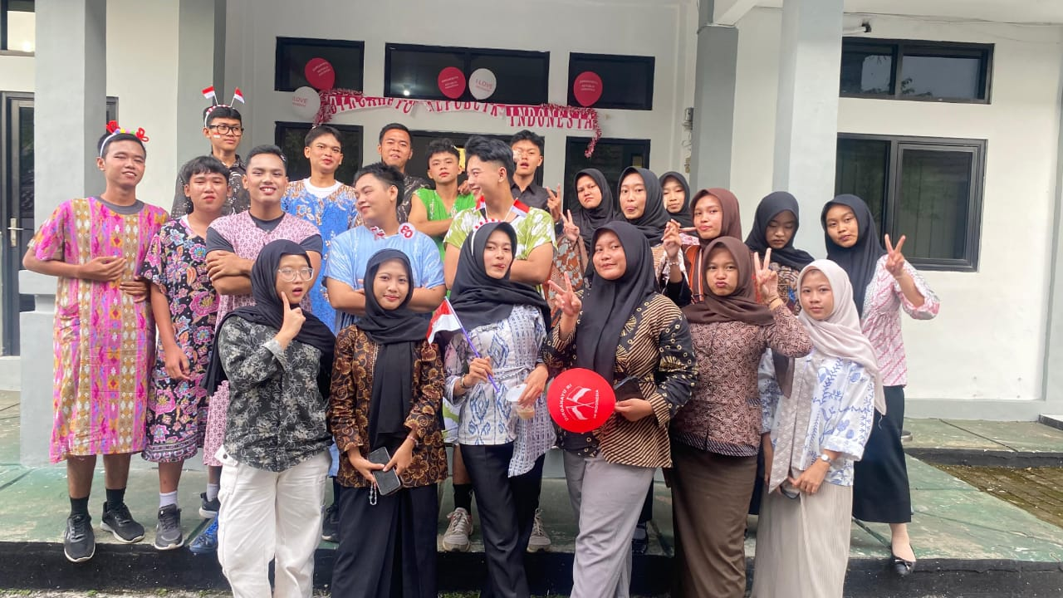  Dokumentasi 1. 9 Kegiatan Memeriahkan HUT RI | 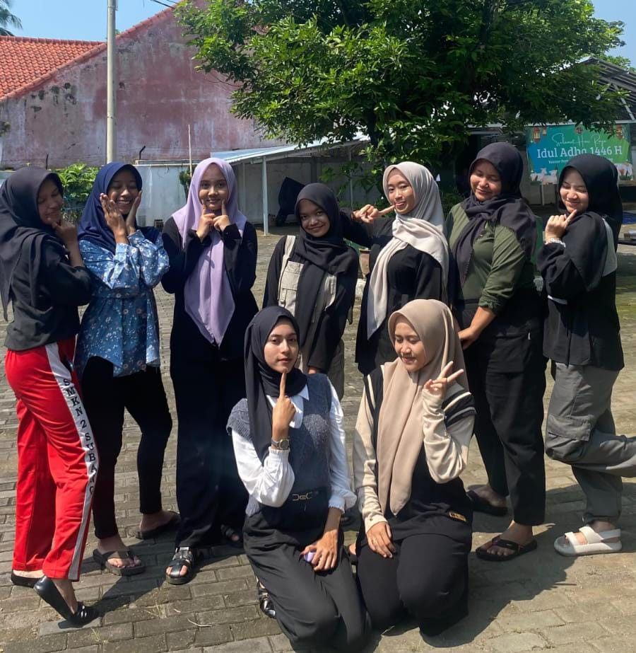  Dokumentasi 1. 10 Kegiatan Idul Adha
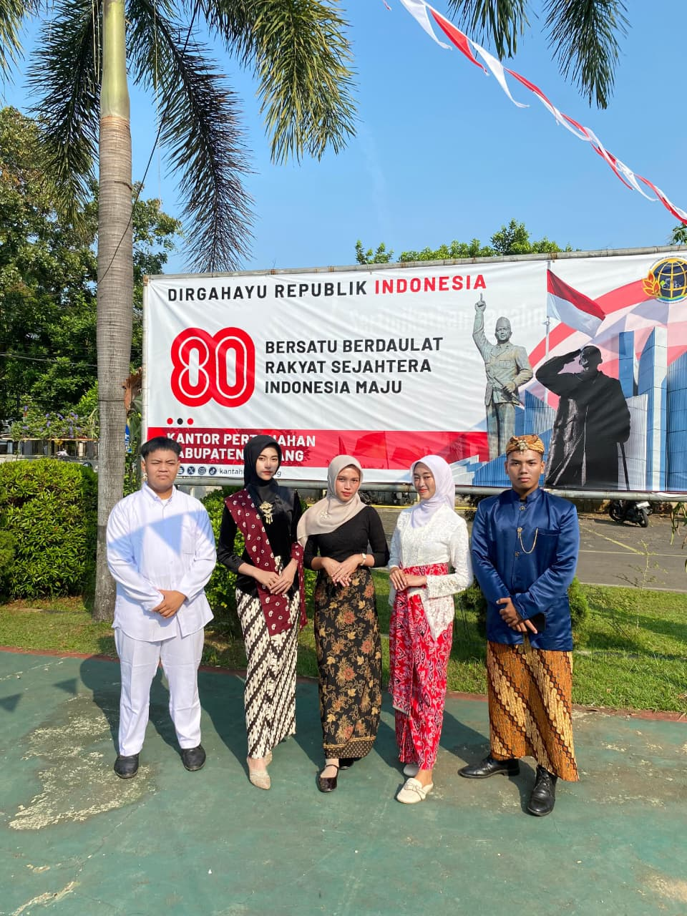  Dokumentasi 1. 11 Upacara HUT RI | 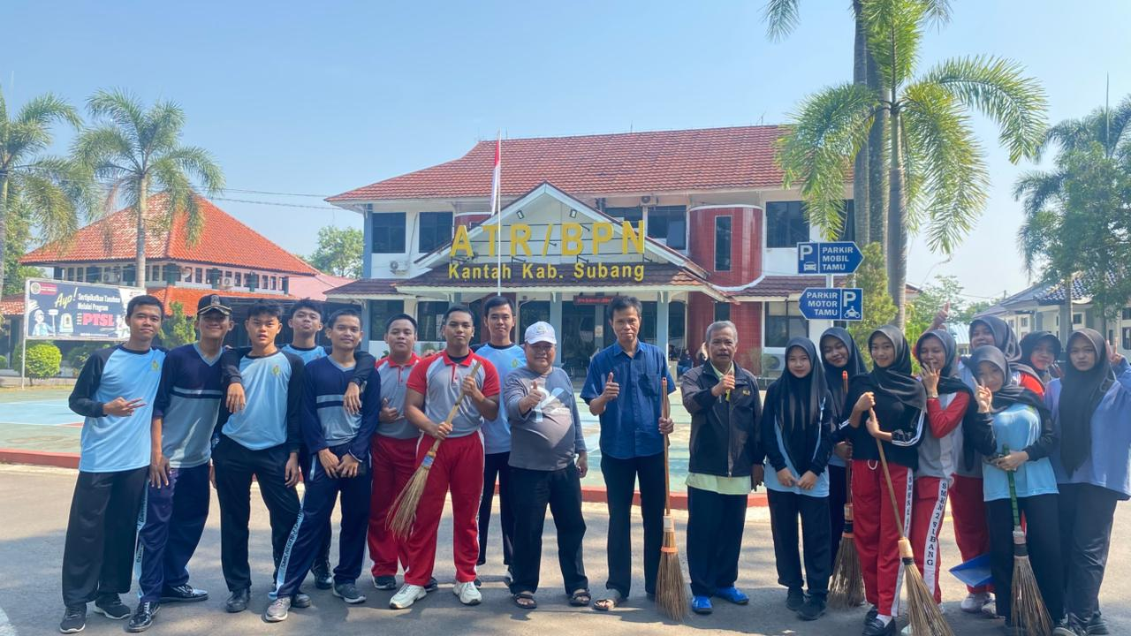  Dokumentasi 1. 12 Kegiatan Clean Up Day
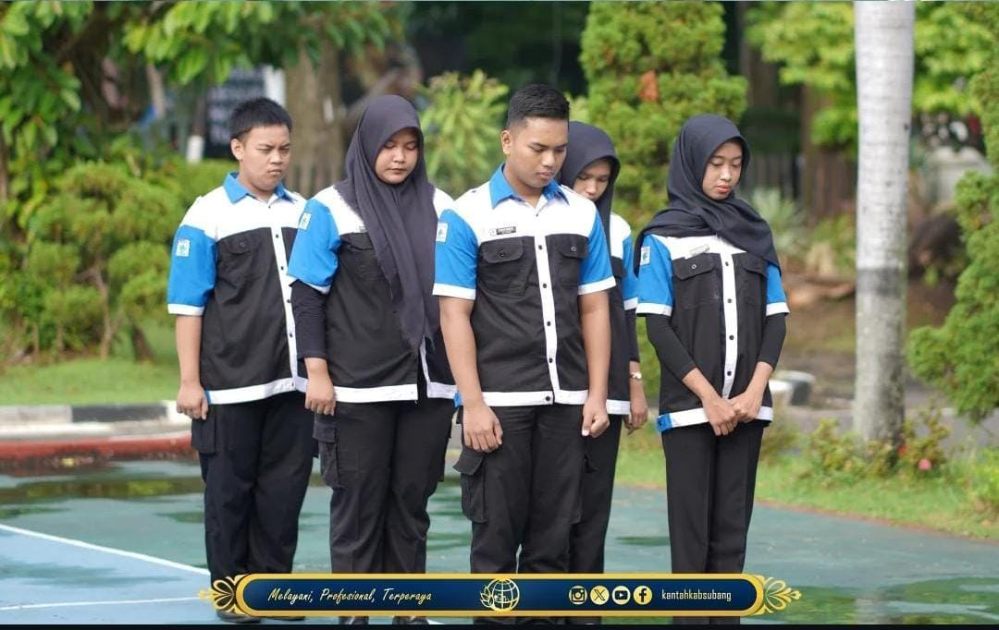  Dokumentasi 1. 13 Kegiatan Apel Pagi | 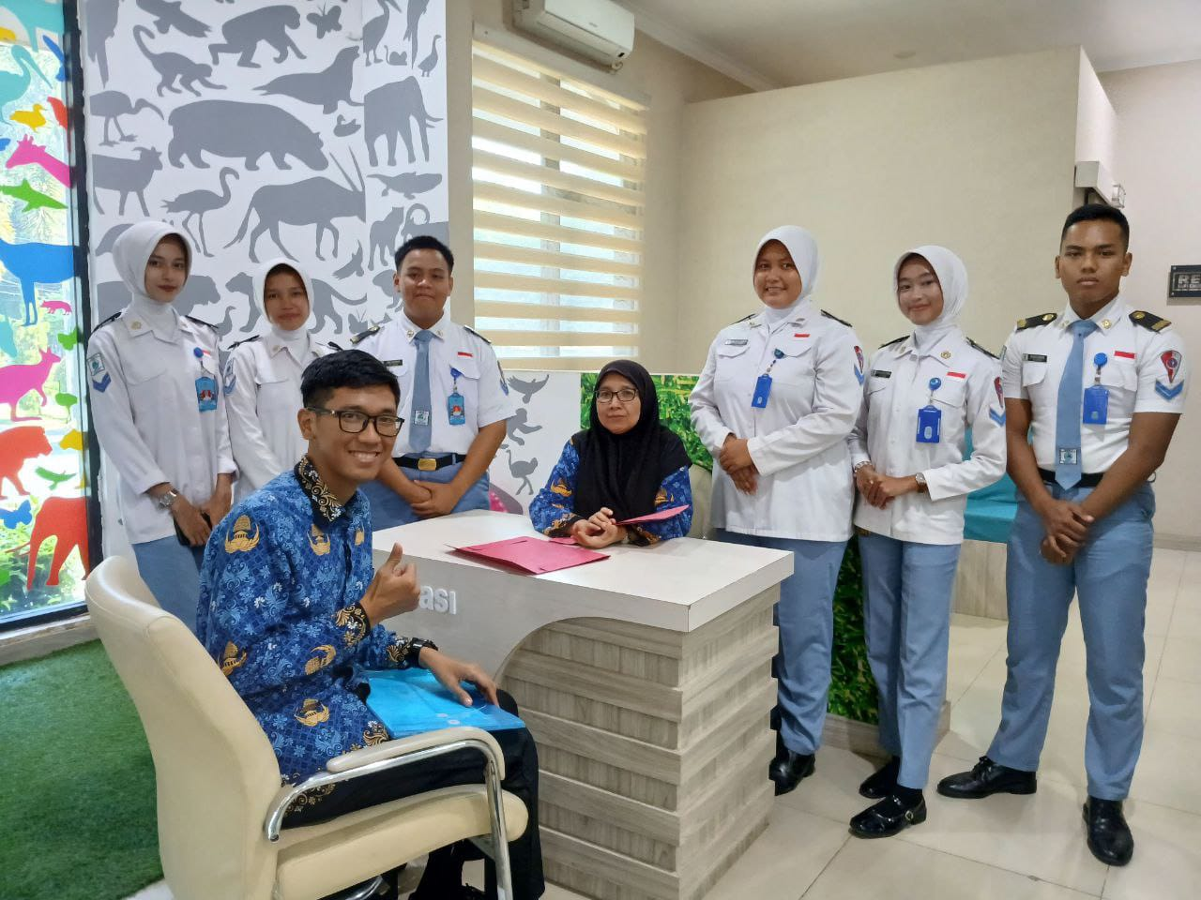  Dokumentasi 1. 14 Monitoring Pihak Sekolah ke Instansi

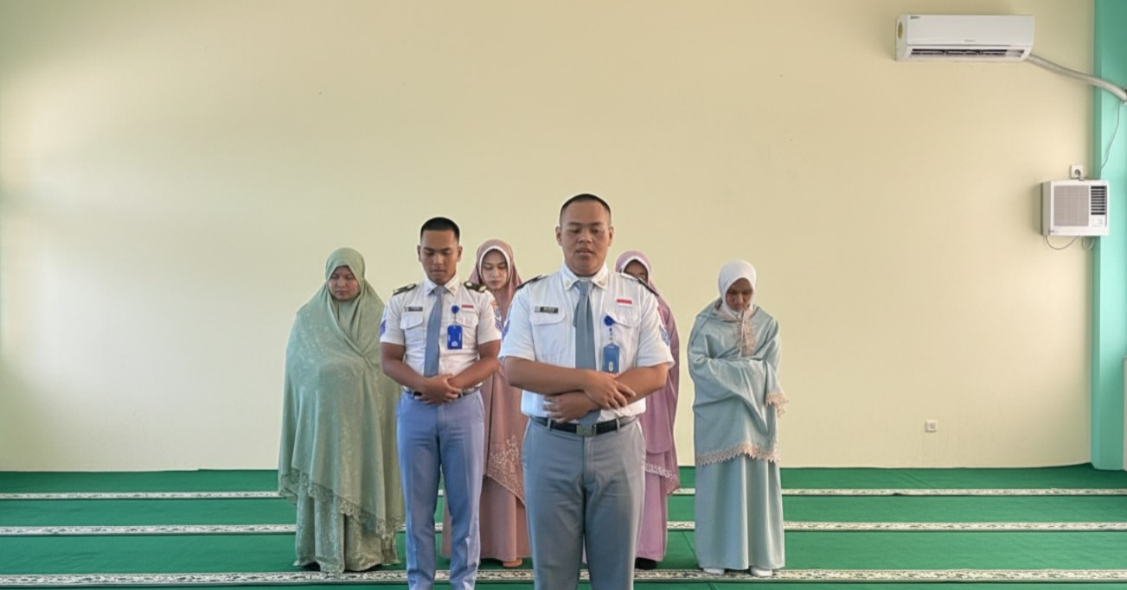  Dokumentasi 1. 15 Sholat Berjama’ah | 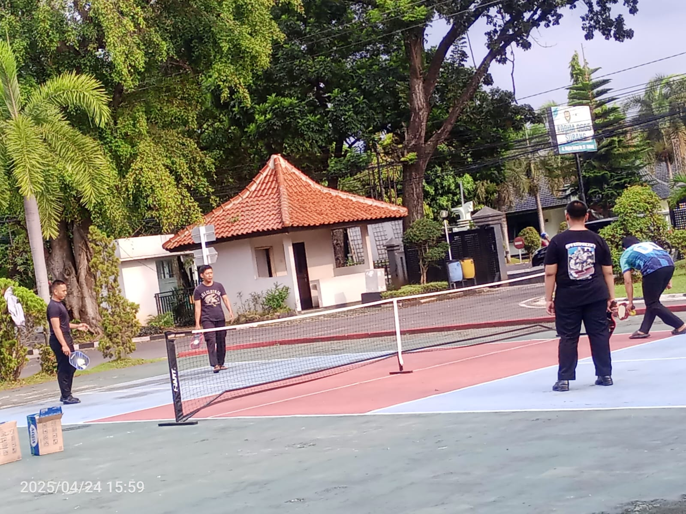  Dokumentasi 1. 16 Olahraga Pick Ball

- DOKUMENTASI AKTIVITAS SETIAP DIVISI

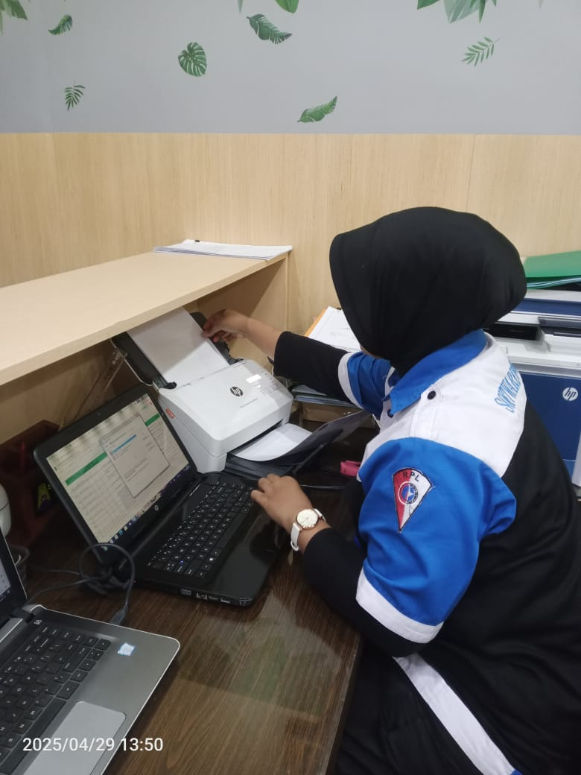  Dokumentasi 1. 17 Aktivitas Dwi | 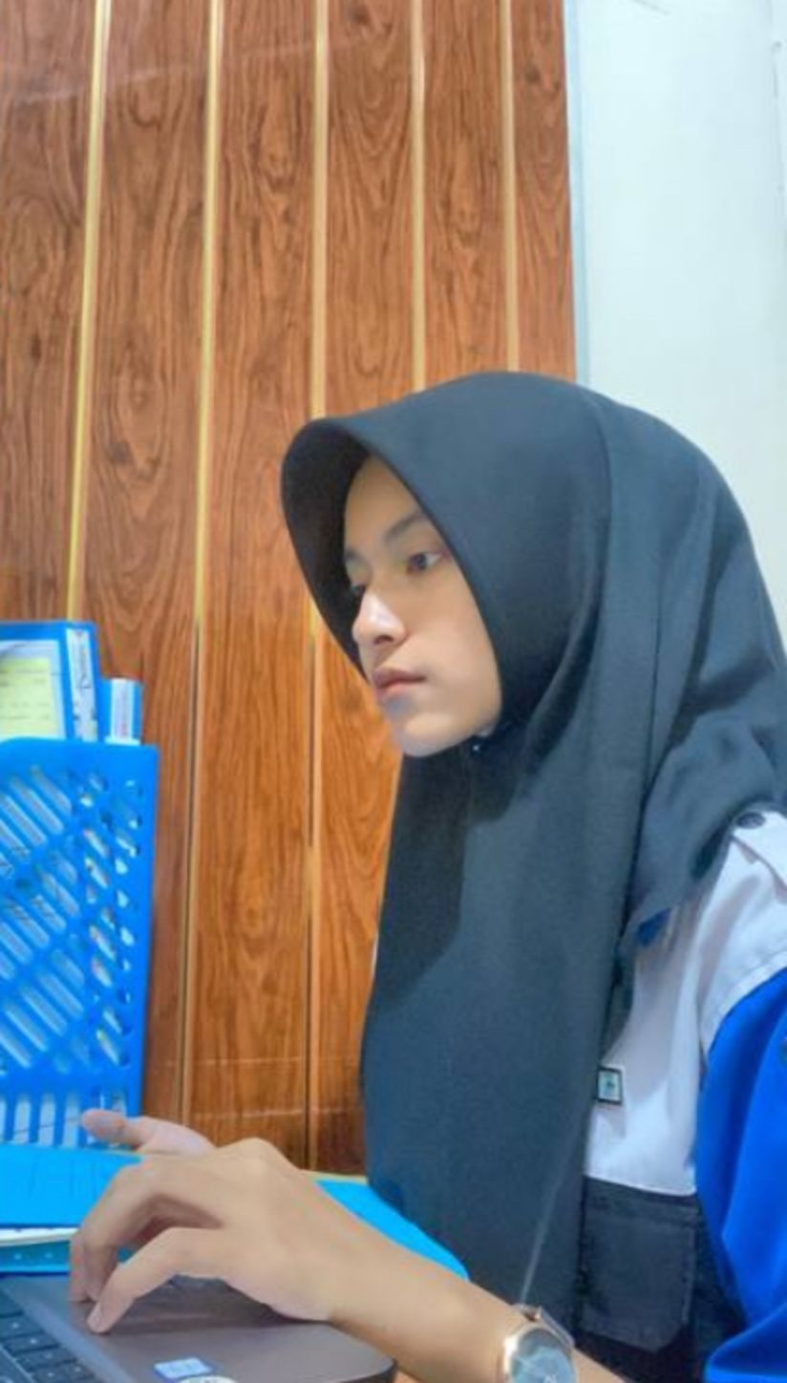  Dokumentasi 1. 18 Aktivitas Aida
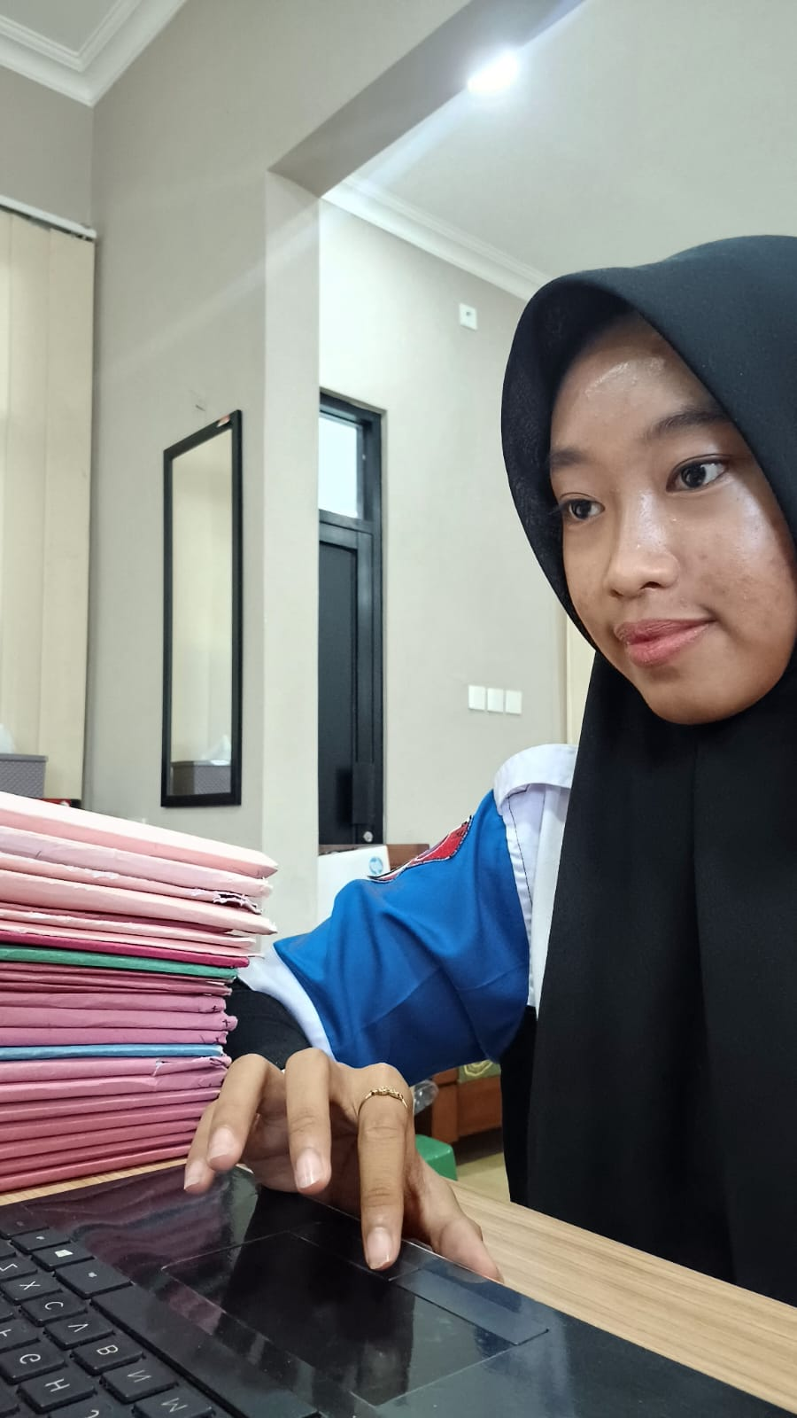  Dokumentasi 1. 19 Aktivitas Maysya | 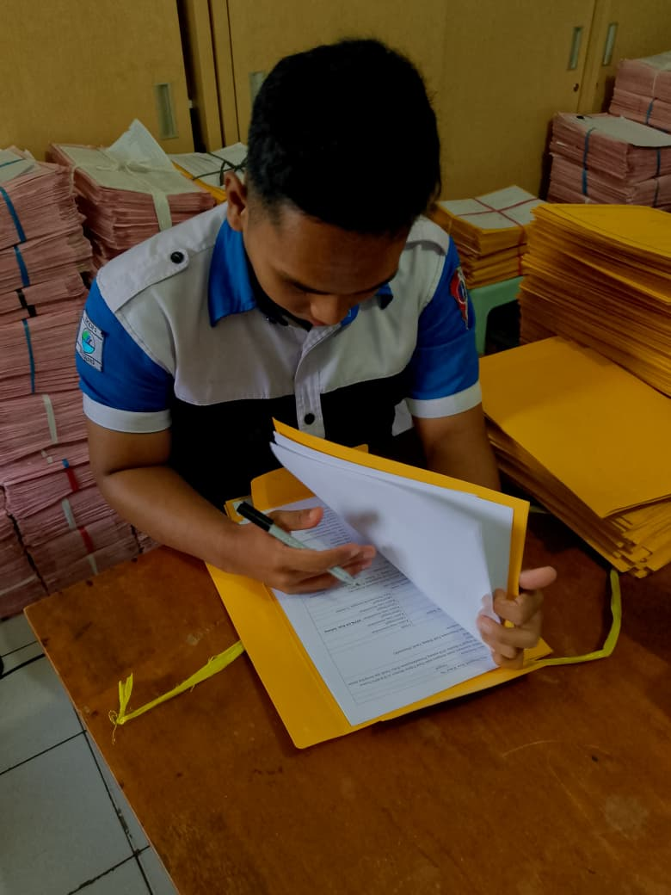  Dokumentasi 1. 20 Aktivitas Rizwar
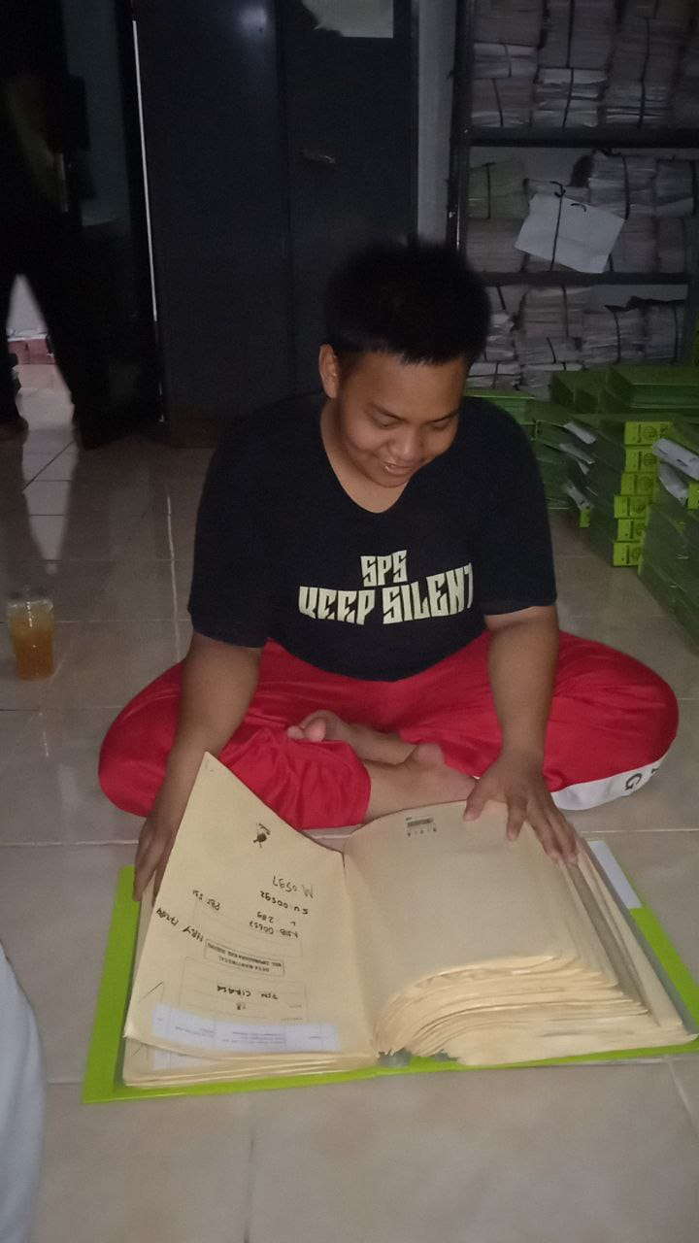 | 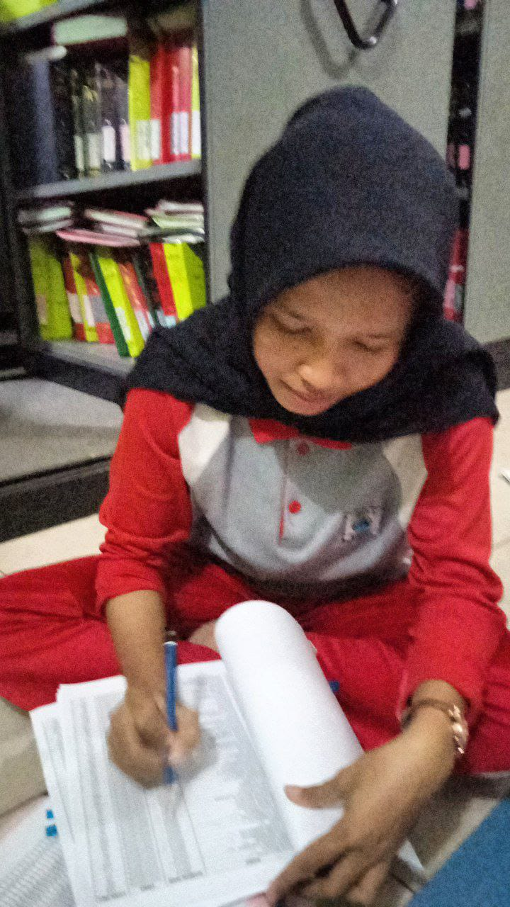
Dokumentasi 1. 21 Aktivitas Rizki | Dokumentasi 1. 22 Aktivitas Nabila

